Architecture de base

I. Modèle de Von Neumann
John Von Neumann est à l’origine d’un modèle de machine pour le traitement automatique de l’information. L’architecture proposée est composée de :
- Une unité centrale de traitements (UCT, CPU : Central Processing Unit),
- La mémoire centrale ou principale,
- Les interfaces d’E/S.
Ces différents éléments sont interconnectés à travers des bus qui constituent le support d’acheminement de l’information entre les différents composants.
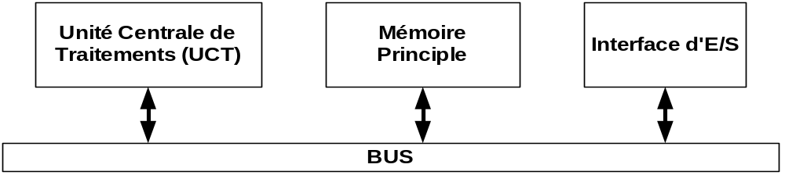
Figure 1: Architecture de John Von Neumann

II. L’unité centrale de traitements
L’UCT est le « cerveau » de l’ordinateur. Elle est formée par le microprocesseur qui a pour rôle d’exécuter les programmes stockés en mémoire centrale en chargeant les instructions, en les décodant et en les exécutant l’une après l’autre.
Le processeur est divisé en 2 parties ; l’unité de commande et l’unité de traitement.
- L’unité de commande est responsable de la lecture en mémoire et du décodage des instructions,
- L’unité de traitement, aussi appelée Unité Arithmétique et Logique (UAL) exécute les instructions qui manipulent les données.
Le microprocesseur est caractérisé par :
- Sa fréquence d’horloge (qui cadence l’activité du microprocesseur) en MHz ou GHz,
- Nombre d’instructions pouvant s’exécuter par seconde (MIPS),
- La taille des données pouvant être traitées (bits).

III. La mémoire principale/ centrale
Elle contient principalement deux types d’informations :
- Les instructions (informations traitantes : commandes) : qui dictent le traitement des tâches sous forme d’ordres ou de commandes élémentaires,
- Les opérandes (informations traitées) : ce sont les données sur lesquelles est effectué le traitement dicté par les instructions.
Exemple : Répéter l’addition de 4 et 2, 10 fois
→ 4, 2 et 10 sont les opérandes.
→ Répéter et addition sont les instructions (actions élémentaires).
On distingue 2 types de mémoire:
- La mémoire morte : ROM (Read Only Memory) : C’est une mémoire à lecture seule. Lors d’une coupure du courant électrique, son contenu n’est pas perdu,
- La mémoire vive ; RAM (Random Access Memory) : C’est une mémoire à accès en lecture/écriture. Contrairement à la ROM, c’est une mémoire volatile dans le sens que les données sont perdues lors de la mise hors tension.

IV. Les interfaces d’entrée/sortie
Les interfaces d’entrée/sortie permettent l’échange d’informations entre l’unité centrale et les unités périphériques (clavier, moniteur, imprimante,…). Ce sont des dispositifs électroniques souvent constitués de cartes permettant à l’unité centrale de communiquer avec ses périphériques (IDE, SCSI,…).

V. Les bus
C’est un ensemble de fils conducteurs parallèles servant au transfert des informations entre les composants d’un système informatique.
Il est possible de distinguer 3 types de bus :
- Le bus de données : bus bidirectionnel : lors d’une lecture, c’est la mémoire qui envoie un mot sur le bus, lors d’une écriture, c’est le processeur qui envoie la donnée,
- Le bus d’adresses : bus unidirectionnel : seul le microprocesseur envoie des adresses. Il est composé de n fils et donc utilise des adresses de n bits,
- Le bus de commandes : transporte tous les signaux utilisés pour synchroniser les différentes activités telles que la lecture ou écriture en mémoire, le demande d’accès au bus,…

VI. Décodage d’adresses

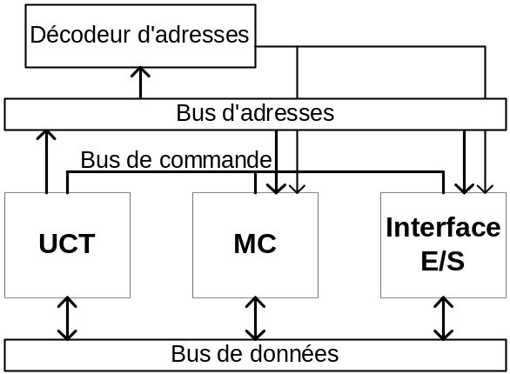
Figure 2: Modèle de Von Neumann détaillé

Le décodeur d’adresses a pour rôle de rediriger et d’aiguiller les données sur le bus de données vers la mémoire centrale et les interfaces d’entrées sorties.

Les mémoires

Une mémoire est un dispositif capable d’enregistrer, de conserver et de restituer des informations.

I. Organisation d’une mémoire

- La mémoire centrale est constituée d’un ensemble de cellules.
- Chaque cellule correspond à un mot mémoire identifié par un numéro unique appelé adresse et possède un contenu pouvant être une instruction ou une donnée.
Remarque :
  - Une adresse sur n bits (bus d’adresse formé de n fils) peut sélectionner au maximum 2^{n} cases mémoires.
  - Le nombre de fils dans le bus de données définit la largeur d’un mot mémoire.
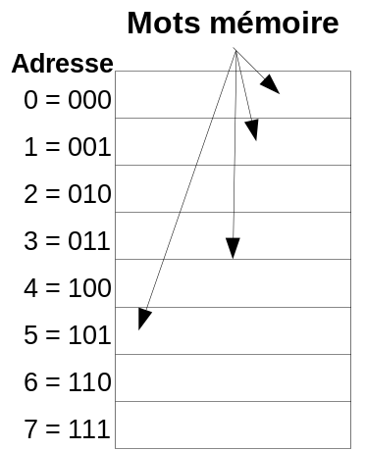

Figure 1 : Organisation de la mémoire

Fonctionnement général d’une mémoire :
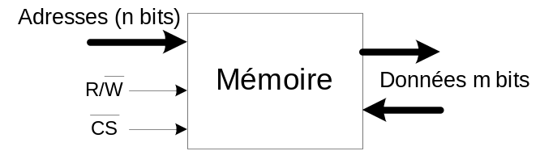
Figure 2: Fonctionnement général d'une mémoire
1 - Choisir l'adresse en mémoire qui donne l'accès à un emplacement mémoire pour une opération de lecture ou d'écriture
2 - Choisir une opération de lecture ou d'écriture (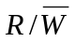)
3 – Sélectionner le boîtier mémoire (Chip Select) (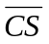)
4 - Valider ou invalider la mémoire Le signal de sélection du boîtier () valide les fonctions d'écriture et de lecture. Le boîtier est bloqué pour CS = 1. Lorsque CS = 0, une fonction d'écriture correspond à = 0 et une fonction de lecture à = 1.

II. Caractéristiques d’une mémoire
- La capacité : dite aussi taille de la mémoire, est le nombre total de bits contenu dans la mémoire. Elle est généralement exprimée en bits ou en nombre de mots mémoire.
Les unités de capacité :

Le bit (pas de notation)
L’octet = 8 bits = 1 byte. (noté 1 o)
Le Kilo-octet = 1024 o (noté 1 Ko)
Le Méga-octet = (1024)² o (noté 1 Mo)
Le Giga-octet = (1024)³ o (noté 1 Go)
Le Téra-octet = (1024)⁴ o (noté 1 To)

- Le format des données : c’est la largeur (nombre de bits) d’un mot mémoire.
- Le mode d’accès : mémoires à accès direct (aléatoire), séquentiel ou semi-séquentiel.
- Temps d’accès : temps qui s’écoule entre une demande de lecture ou d’écriture et son accomplissement. Il dépend du mode d’accès.
- Cycle mémoire : temps minimal s’écoulant entre deux accès successifs à la mémoire (supérieur au temps d’accès à cause des opérations de synchronisation, de rafraîchissement, etc.)
- Le débit : C’est le nombre d’informations (exprimé en bits) lues ou écrites par seconde. Il est exprimé en fonction du cycle mémoire (CM) et de la taille du mot mémoire (TMM) comme suit : 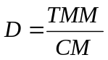
- La volatilité : elle caractérise la permanence des informations (perte ou non du contenu).
Exemple : Chronogramme d’un cycle de lecture
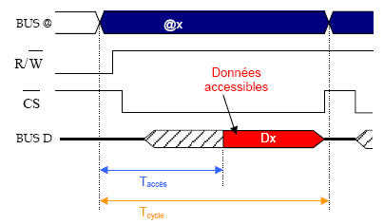
Figure 3: Chronogramme d'un cycle de lecture

III. Différents types de mémoire

III.1. Classification des mémoires
- Classification des mémoires selon le support de l’information
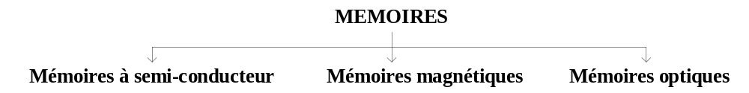
Figure 1:Classification des mémoires selon le support de l'information
  - Mémoires à semi-conducteur : mémoire centrale, registres,…
  - Mémoires optiques : CD-ROM, CD-WROM
  - Mémoires magnétiques : disques durs, disques souples, bandes, rubans,…
- Classification des mémoires à semi-conducteurs
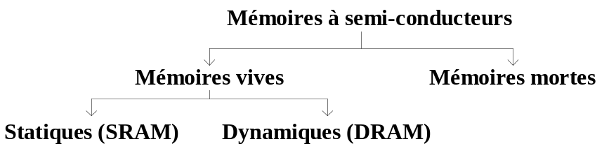
Figure 2: Classification des mémoires à semi-conducteurs

III.2. Les mémoires vives (RAM : Random Access Memory)
La mémoire vive sert au stockage temporaire des données. Il est possible de lire et d’écrire dans la mémoire vive.
Généralement, la mémoire est volatile dans le sens que les informations sont perdues lors de l’extinction de l’alimentation électrique.
On distingue généralement 2 grandes familles de mémoire : les RAM statiques et dynamiques.
III.2.1. Les RAM statiques (SRAM : Static RAM)
- Chaque point mémoire est formé par une bascule qui contient 4 à 6 transistors.
- Elles garantissent la mémorisation de l'information aussi longtemps que l'alimentation électrique est maintenue sur la mémoire (Aucun besoin de stabilisation).
- Elles sont rapides mais coûteuses.
- Les SRAM sont utilisées pour des mémoires de faible taille telle que la mémoire cache ou les registres.
III.2.2. Les RAM dynamiques (DRAM : Dynamic RAM)
- Chaque point mémoire est formé par 1 condensateur et 1 transistor.
- Les informations doivent être maintenues régulièrement par un rafraîchissement (→ lire l’information et la recharger) périodique afin de mettre à niveau les charges électriques stockées dans le condensateur.
- Elles sont moins rapides que les SRAM et moins coûteuses.
- Les DRAM offrent une plus grande densité d’intégration (4 fois moins de transistors)
- La gestion des DRAM est plus compliquée à cause des opérations de rafraîchissement.
- Les DRAM sont utilisées en mémoire centrale.
Remarque :
Les DRAM ont évolué au cours du temps. Nous pouvons citer :
Mémoire | Année/Génération | Fréquence
La DRAM FPM (Fast Page Model) | 87 | 33 à 50 Mhz
La DRAM EDO (Extended data Out)  → Meilleure conservation de l’information | 95 | 33 à 50 Mhz
La DRAM BEDO (Burst EDO) |  | 66 Mhz
La SDRAM (Synchronous DRAM) | 97  Pentium II et III | → 133 Mhz
DDR1 ou DDR SDRAM (Double Data Rate SDRAM)  → Informations sur le front montant et descendant | 2000  Pentium III et IV | 133 → 216 Mhz
DDR2 → 4 informations par cycle |  | 266 → 533 Mhz
Tableau 1: Evolution des mémoires au cours du temps

III.3. Les mémoires mortes (ROM : Read Only Memory)
La mémoire morte sert au stockage permanent des informations même en cas de rupture d’alimentation électrique ; elles sont non volatiles.
La mémoire morte ne peut être que lue, néanmoins, il est possible pour certaines ROM d’écrire en mémoire : on parle de programmation.

III.3.1. La ROM

- Le contenu est défini lors de la fabrication et ne peut être modifié par l’utilisateur.
- La mémoire est composée d’une matrice dont la programmation se fait en liant les lignes aux colonnes par des diodes pour indiquer les bits à zéro.
- L’utilisateur fournit au fabricant directement les données binaires à inscrire sur la plaque de silicium grâce à un masque.
Exemple :
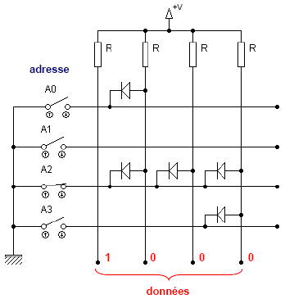

Figure 3: Exemple de la programmation d'une ROM

☺ Mémoire rapide
☺ Mémoire non volatile
☺ Grande densité d’intégration
☹ Toute erreur est fatale
☹ Coût élevé.

III.3.2. La PROM : ROM Programmable
- Mémoire morte programmable une seule fois par l’utilisateur de manière irréversible.
- Il existe plusieurs techniques de programmation :

→ Méthode des fusibles : La matrice est constituée de milliers de fusibles, initialement tous conducteurs (matrice à 0), pouvant être "grillés" grâce à un appareil appelé programmateur de ROM, en appliquant une tension de 12V aux fusibles des points mémoire devant être marqués: les fusibles grillés correspondent à des 1, les autres à des 0.
→ Stockage des charges
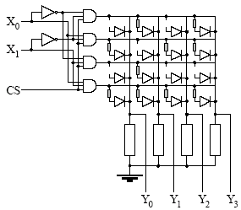
Figure 4: PROM à fusibles

☺ Avantages de la ROM
☺ Coût relativement faible
☺ Programmation rapide
☹ Modification impossible

III.3.3. EPROM ou UV-EPROM : Erasable Programmable ROM
- Appelée aussi REPROM (REProgrammable ROM), c’est une PROM effaçable.
- Le point mémoire est formé à base d’un transistor FAMOS (Floating gate Avalanche Injection Metal Oxyde Silicium)(Intel 71) dont la grille flottante garde une charge électrique.
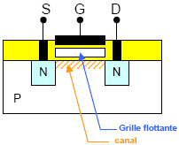
Figure 5: EPROM
- L’opération d’écriture (programmation) se fait en appliquant une forte tension entre source et drain qui rend le canal conducteur.
- L’EPROM possède une vitre en quartz permettant de laisser passer des rayons ultraviolets qui, à partir d’une certaine longueur d’onde annulent la charge de la grille flottante : l’EPROM est ainsi effacée (remise à 1).

☺ Effaçable plusieurs fois
☹ Impossible de sélectionner une seule cellule.
☹ Ecriture lente

III.3.4. EEPROM : Electrically Erasable Programmable ROM
- Ce sont des mémoires programmables et effaçables électriquement : Une forte tension électrique appliquée entre grille et source conduit à la programmation de la mémoire. Une forte tension inverse provoquera la libération des électrons et donc l’effacement de la mémoire.

☺ La programmation et l’effacement sont sélectifs (mot par mot)
☹ Coût de réalisation élevé
☹ Lente

III.3.5. La FLASH EPROM
- C’est une mémoire programmable et effaçable comme pour les EEPROM.
- Elle est caractérisée par l’existence de 2 technologies qui se différencient par l’organisation de leurs réseaux mémoire : l’architecture NAND et NOR.
- Elle est de plus en plus présente sur le marché à travers les téléphones portables, les appareils multimédias, les lecteurs MP3, les appareils à photo numériques,…
☺ Plus importante densité
☺ Coût plus faible et plus rapide à effacer que les EEPROM.

IV. Critères de choix d’une mémoire
Le choix d’une mémoire dépend principalement de sa capacité, son coût, sa vitesse et sa consommation.

V. Notion de hiérarchie mémoire
Plus une mémoire est rapide d’accès, plus elle est petite. En effet, le coût et l’encombrement des mémoires sont proportionnels à leur rapidité ce qui impose de faire un bon compromis rapidité/ quantité.
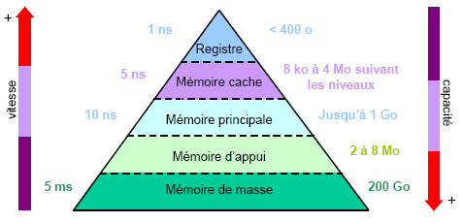
Figure 6: Hiérarchie des mémoires
- Registres : Mémoires très rapides situées au niveau du processeur. Les registres sont utilisés pour assurer le stockage temporaire d’informations nécessaires à l’exécution de l’instruction en cours de traitement.
- Mémoire cache : (ou antémémoire) mémoire rapide de faible capacité servant de tampon entre l’UCT et la MC. Son but est d’éviter de rechercher en MC des données déjà recherchées précédemment en les conservant du processeur.
- Mémoire principale (MC) : elle est utilisée pour le rangement des informations. Elle contient le programme à utiliser.
- Mémoire d’appui : Mémoire tampon qui se situe entre l MC et la mémoire de masse. (Même rôle que la mémoire cache)
- Mémoire de masse : ce sont tous les systèmes d’archivage comme le disque dur, les bandes magnétiques.

Le microprocesseur

L'unité centrale de traitement (CPU : Central Processing Unit), encore dénommée processeur ou microprocesseur, est l'élément de l'ordinateur qui interprète et exécute les instructions d'un programme. Sa cadence (le nombre de micro-instructions qu'il effectue en une seconde) est exprimée en Hertz (Hz).

I. Les fonctions de base d’un microprocesseur
- L’extraction, le décodage et l’exécution des instructions d’un programme dans un ordre donné
- Le transfert des données de et vers la mémoire ainsi que les E/S
- Il répond aux interruptions externe (mouvement de bougie, connexion réseau,…)
- Etablissement de la temporisation générale et des signaux de commande pour tout le système

II. Architecture de base d’un microprocesseur
Le microprocesseur se compose de deux unités :
- L’unité de commande qui dirige toutes les unités (UAL, E/S, mémoires,…)
- L’unité de traitement où les opérations arithmétiques, logiques, etc sont réalisées.
Un ensemble de registres qui sont des mémoires très rapides permettant soit le stockage temporaire des données (connecté au bus de données), soit des registres d’adresse (connectés au bus d’adresses). Chaque registre stocke 8, 16 ou 32 bits.
Ces composants sont reliés par des bus internes permettant les échanges de données.
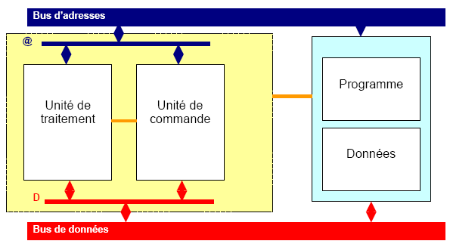
Figure 1: Architecture de base d'un microprocesseur

II.1. L’unité de commande (UC)
L’unité de commande est responsable de la lecture en mémoire et de la reconnaissance des instructions (décodage). Elle permet de séquencer le déroulement des instructions au rythme de l’horloge.
Elle est composée principalement par des registres, un décodeur d’adresses et un séquenceur.
Compteur ordinal (CO) : compteur de programme (PC Program Counter)
Le registre contient l’adresse (en mémoire) de la prochaine instruction à exécuter. Le CO est automatiquement incrémenté du nombre de mots correspondant à la longueur de l'instruction traitée à l’instant où le microprocesseur commence l’exécution de l’instruction qui vient d’être exécutée. [Non accessible au programmeur]

Registre instruction (RI) :
Le registre contient l’instruction en cours d’exécution. Lorsque l’UCT va chercher une instruction en mémoire, il la place dans le RI. La taille du RI correspond à la taille du mot mémoire. Les bits correspondant à la zone « code opération », sont envoyés au décodeur pour qu’il détermine l’opération à exécuter. [Non accessible au programmeur]
Le décodeur :
Le décodeur de code opération, détermine quelle opération doit être effectuée, parmi toutes les opérations possibles. Ses sorties seront transmises vers le séquenceur.
Séquenceur : Bloc logique de commande
Il génère les signaux de commande nécessaires pour actionner et contrôler les unités participant à l’exécution d’une instruction (UAL, mémoire,…).

II.2. L’unité de traitement
L’unité de traitement constitue l’unité d’exécution du processeur. Elle est composée principalement par :
L'unité arithmétique et logique (UAL ou ALU : Arithmetic and Logical Unit) :
L’UAL permet d’effectuer les opérations arithmétiques (addition, soustraction,…) et logiques (comparaison, décalage, etc). Le choix de l’opération est commandé par l’UC. L’UAL est alimentée par les registres généraux (permettant la sauvegarde des instructions fréquentes ou des résultats intermédiaires) et le registre d’état.
L’accumulateur (ACC) :
L'accumulateur est un registre permettant de stocker les résultats des opérations arithmétiques et logiques en cours d’exécution dans l’UAL. Sa taille est égale à la longueur des mots en mémoire. [Accessible au programmeur]
Le registre d’état : (PSW : Processor Status Word)
Appelé aussi registre condition, il contient différents bits (généralement 8) appelés indicateurs d’états ou drapeaux ou flags. Ces indicateurs stockent des informations concernant le résultat de la dernière instruction exécutée.
Quelques indicateurs :
- Zéro (ZF) : indique si le résultat d’une opération est égal à 0
- Retenue (Carry : C)
- Retenue intermédiaire (Auxiliary-Carry : AC)
- Signe (Sign : S)
- Débordement (overflow : OV ou V)
- Parité (Parity : P)

II.3. Les registres
Le registre d’adresse : (RA)
Il contient l’adresse de la prochaine instruction/ donnée à lire en mémoire.
Le registre de données ou registre mot : (RD)
Il contient la valeur du mot à écrire dans la mémoire centrale (MC) et ce avant une opération d’écriture. Il contiendra aussi la valeur du mot après une opération de lecture. La taille du registre mot doit être identique à la taille du mot mémoire.

II.4. Schéma fonctionnel
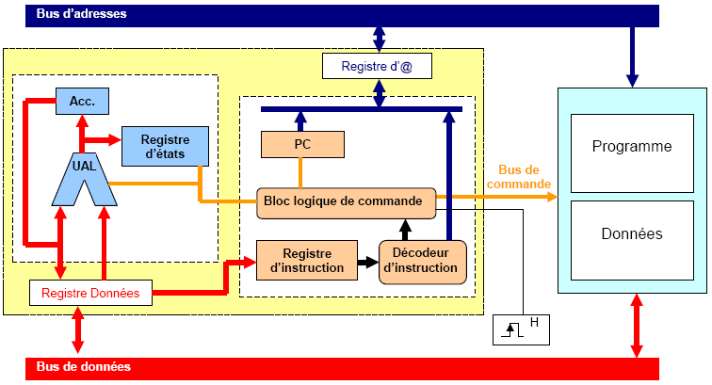
Figure 2: Schéma fonctionnel du microprocesseur

III. Cycle d’une instruction
Le cycle d’instruction est le temps nécessaire pour chercher et exécuter une instruction (déroulement complet), il se fait en 2 phases :
- Recherche d’instruction
- Exécution

III.1. Cycle machine versus cycle instruction
Impulsions d’horloge
1
2
3
4
5
6
7
8
Cycle de recherche
Cycle d’exécution
Cycle de recherche
Cycle instruction
Cycle machine
Figure 3: Différence entre cycle machine et cycle instruction
- Les signaux périodiques générés par l’horloge définissent le cycle de base ou cycle machine, durée élémentaire régissant le fonctionnement de la machine.
- Un cycle instruction est composé d’un cycle de recherche et d’un cycle d’exécution et peut s’étendre sur plusieurs cycles machine.

III.2. Cycle de recherche
2
R A
Mémoire
R M
C O
R I
Décodeur
Séquenceur
Horloge
1
4
4
5
3

Figure 4: Cycle de recherche d’une instruction
- Transfert de l’adresse de la nouvelle instruction du CO vers le RA. Cette valeur (adresse) est placée sur le bus d’adresse par l’UC qui émet un ordre de lecture.
- Lecture de l’instruction à exécuter à partir de la mémoire, qui devient disponible sur le bus de données après un temps d’accès et qui est rangée dans le registre de données RD.
- Transfert de l’instruction du RD vers le RI.
- Pendant que l’adresse de l’opérande est envoyée vers RA, le code de l’opération est transmis au décodeur qui détermine le type d’opération demandé et le transmet au séquenceur.
- Sous l’ordre du séquenceur et s’il ne s’agit pas d’opération de branchement, le compteur ordinal (CO) est incrémenté en vue de préparer le cycle de recherche suivant.

III.3. Cycle d’exécution
R A
Mémoire
R M
Séquenceur
2
3
UAL
Accumulateur
1
Figure 5: Cycle d’exécution d’une instruction

- Le séquenceur commence à envoyer les signaux de commandes vers la mémoire pour lire l’opérande à l’adresse déjà stockée dans le RA et le faire parvenir dans le RD.
- Transfert du contenu du registre de données RD vers l’UAL et plus précisément vers l’accumulateur.
- Exécution de l’opération sous le contrôle du séquenceur et les drapeaux sont positionnés.
Une fois le cycle d’exécution est terminé, l’UCT passe immédiatement au cycle de recherche suivant.

IV. Jeu d’instructions

IV.1. Définition
L’ensemble de toutes les instructions dont dispose le programmeur est appelé jeu d’instructions (Instruction Set). En d’autres termes, celui-ci représente l’ensemble des opérations élémentaires qu’un processeur est capable d’exécuter.
Le jeu d’instruction détermine en partie l’architecture du microprocesseur, de même, pour un même jeu d’instructions, il est possible de retrouver différentes implémentations.

IV.2. Types d’instructions
Il existe 4 groupes d’instructions que l’on retrouve sur tous les microprocesseurs :
- Instructions d’affectation : chargement ou sauvegarde en mémoire, etc.
- Instructions arithmétiques : addition, soustraction, incrémentation, décalage, etc.
- Instructions logiques : ET, OU, NAND, comparaison, test,…
- Instructions de branchement : (modification du pointeur de pile) branchements conditionnels (Si une condition est satisfaite, alors branchement, sinon passage simple à l'instruction suivante) et inconditionnels (IP ← @ d'une instruction), etc.

IV.3. Codage
Les instructions et leurs opérandes sont stockées en mémoire centrale.
Une instruction est composée de 2 champs :
- Le code instruction ou code opération, qui indique au processeur quelle instruction réaliser. Sa taille définit le nombre d’instructions du jeu d’instructions.
Exemple : si le code instruction est définit sur 1 octet (8 bits), il est possible de distinguer 256 instructions différentes.
- Le code opérande qui contient la donnée, ou la référence à une donnée en mémoire (son adresse).
Exemple : 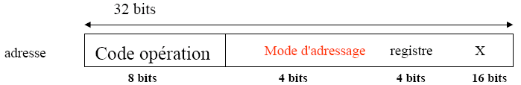

Figure 6: Exemple d’un format d’une instruction
La taille totale d’une instruction (nombre de bits nécessaires pour la représenter en mémoire) dépend du type d’instruction et aussi du type d’opérande. Chaque instruction est toujours codée sur un nombre entier d’octets afin de faciliter son décodage par le processeur.

IV.4. Mode d’adressage
Un mode d’adressage définit la manière dont le microprocesseur va accéder à l’opérande. Il existe plusieurs modes qui diffèrent d’un microprocesseur à un autre, mais on retrouve généralement :
- L’adressage immédiat : L’opérande se trouve dans le 2ème mot de l’instruction
Exp : LOADI 2 : charge 2 dans l’accumulateur : accu = 2
MOV AX, 1234
- L’adressage direct : L’adresse de l’opérande est contenue dans l’instruction
Exp : LOAD 2 : charge la donnée à l’adresse 2 dans l’accumulateur : accu = MEM [2]
MOV CX, [constante]
- L’adressage registre : L’opérande se trouve dans un registre.
Exp : MOV AX, BX

IV.5. Temps d’exécution
Chaque instruction nécessite un certain nombre de cycles d’horloge pour s’effectuer. Le nombre de cycles dépend de la complexité de l’instruction et aussi du mode d’adressage. Il est plus long d’accéder à la mémoire principale qu’à un registre du processeur. La durée d’un cycle dépend de la fréquence d’horloge du séquenceur.

V. Langages de programmation
Le code machine est le langage dans lequel le programme à exécuter est communiqué au processeur. Une instruction machine est une chaîne binaire (séquence de bits) repérée par une adresse.
Pour faciliter la manipulation du langage machine par l'humain, on substitue à la chaîne binaire une représentation "alphanumérique" ou « mnémonique » équivalente pour chaque instruction : c'est le langage d'assemblage ou langage assembleur. Il est composé principalement par des opérations arithmétiques, logiques et des opérations de transfert de données entre les registres et l’extérieur du processeur (mémoire ou périphérique).
Exemple :
0000 0101 0000 0001 0000 0000 0000 0000
ADD Im R1 0
Vu la difficulté de mise en œuvre d’un tel langage, des langages de haut niveau, plus adaptés à l’homme, ont été conçus (C, Pacal, java, Perl, Basic…).
Chaque instruction en langage de haut niveau correspondra à une succession d’instructions en langage assembleur. Une fois développé, le programme en langage de haut niveau est compilé pour être traduit en assembleur puis assemblé pour être convertit en code machine compréhensible par le microprocesseur. Ces opérations sont réalisées à partir de logiciels spécialisés appelés compilateur et assembleur.
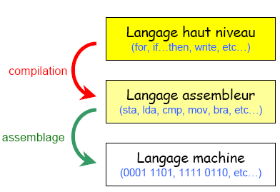
Figure 7: Evolution des langages de programmation

VI. Performances d’un microprocesseur
On peut caractériser la puissance d’un microprocesseur par le nombre d’instructions qu’il est capable de traiter par seconde. Pour cela, on définit :
- Le CPI (Cycle Par Instruction) qui représente le nombre moyen de cycles d’horloge nécessaire pour l’exécution d’une instruction pour un microprocesseur donné.
- Le MIPS (Millions d'Instructions Par Seconde) qui représente la puissance de traitement du microprocesseur.
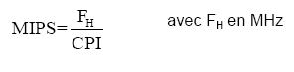
Pour augmenter les performances d’un microprocesseur, on peut donc soit augmenter la fréquence d'horloge (limitation matérielle), soit diminuer le CPI (choix d'un jeu d'instruction adapté).

VII. Notion d’architecture RISC et CISC
Selon le nombre d’instructions, on distingue deux types d’architecture :

VII.1 L’architecture CISC (Complex Instruction Set Computer)
Les architectures CISC (Complex Instruction Set Computer), qui sont basées sur des jeux d’instructions très riches de taille variable offrant aussi des instructions composées telles la racine carrée ou la multiplication en virgule flottante avec double précision.
Plus importants constructeurs :
- Intel (8088, 8086, 80286, Pentium,…)
- MOTOROLA (68000, 68040,…)

VII.2 L’architecture RISC (Reduced Instruction Set Computer)
Les Architectures RISC (Reduced Instruction Set Computer) préconisent un petit nombre d’instructions élémentaires dans un format fixe, faciles à réaliser dans le matériel et d’exécution rapide (typiquement, une instruction par cycle machine).
Plus importants constructeurs :
- IBM (PowerPC)
- SUN (Supersparc)
- DIGITAL (Alpha)

VII.3. Comparaison

Architecture RISC | Architecture CISC
Instructions simples ne prenant qu’un seul cycle | Instructions complexes prenant plusieurs cycles
Instruction au format fixe | Instruction au format variable
Décodeur simple (câblé) | Décodeur complexe (microcode)
Beaucoup de registres | Peu de registres
Peu de modes d’adressage (immédiat, registre) | Beaucoup de modes d’adressage
Compilateur complexe | Compilateur simple
Seules les instructions LOAD et STORE ont accès à la mémoire. | Toutes les instructions sont susceptibles d’accéder à la mémoire
Il faut plusieurs instructions RISC pour 1 instruction CISC
Tableau 1: Comparaison entre les architectures RISC et CISC

VIII. Amélioration de l’architecture de base

VIII.1. Architecture pipeline
Principe
- Le pipelining consiste à segmenter une opération en une séquence d’actions plus simples. Chaque action simple est réalisée par un dispositif particulier. Plusieurs instructions peuvent ainsi être traitées en même temps tout en étant à des stades différents d’exécution.
- Le temps d’exécution d’une instruction n’est pas réduit mais le débit d’exécution des instructions est considérablement augmenté.
- Une machine pipeline se caractérise par le nombre d’étapes utilisées pour l’exécution d’une instruction, appelé nombre d’étages du pipeline.

Exemple Exécution en 4 phases d’une instruction :
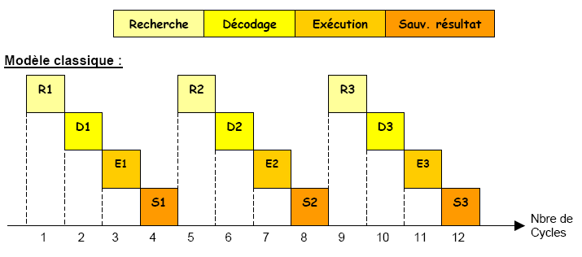
Figure 8: Exécution de 3 instructions en modèle classique

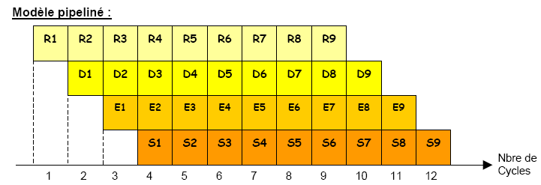
Figure 9: Exécution de 3 instructions en modèle pipeliné

Gain de performance
Le gain dépend du nombre d’étages du pipeline. En effet, pour exécuter n instructions, en supposant que chaque instruction s’exécute en k cycles d’horloge, il faut :
- n.k cycles d’horloge pour une exécution séquentielle.
- k cycles d’horloge pour exécuter la première instruction puis n-1 cycles pour les n-1 instructions suivantes si on utilise un pipeline de k étages.
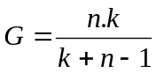
Remarques :
Le temps de traitement dans chaque unité doit être à peu près égal sinon les unités rapides doivent attendre les unités lentes.
Exemples :
L’Athlon d’AMD comprend un pipeline de 11 étages.
Les Pentium 2, 3 et 4 d’Intel comprennent respectivement un pipeline de 12, 10 et 20 étages.

Problèmes
Il existe 3 principaux cas où la performance d’un processeur pipeliné peut être dégradé ; on parle d’aléa :
- aléa structurel qui correspond au cas où deux instructions ont besoin d’utiliser la même ressource du processeur (conflit de dépendance),
- aléa de données qui intervient lorsqu’une instruction produit un résultat et que l’instruction suivante utilise ce résultat avant qu’il n’ait pu être écrit dans un registre,
- aléa de contrôle qui se produit chaque fois qu’une instruction de branchement est exécutée. Lorsqu’une instruction de branchement est chargée, il faut normalement attendre de connaître l’adresse de destination du branchement pour pouvoir charger l’instruction suivante. Les instructions qui suivent le saut et qui sont en train d’être traitées dans les étages inférieurs le sont en général pour rien, il faudra alors vider le pipeline.

